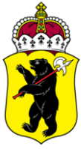

ЯРОСЛАВСКАЯ ОБЛАСТНАЯ ДУМА

Д Е П У Т А Т
ЯРОСЛАВСКОЙ ОБЛАСТНОЙ ДУМЫ
шестого созыва (2013-2018)

«____» _________________20___Г. №____________

В Ярославскую областную Думу

В соответствии со статьёй 27 Устава Ярославской области вношу в Ярославскую областную Думу проект закона Ярославской области «О признании утратившим силу Закона Ярославской области «О налоге с продаж».

Приложение: на 2 л. в 1 экз.

Депутат
Ярославской областной Думы М.В. Боровицкий

